Фортификационные сооружения древнего Луха
и их современный облик.
Территория Ивановской области – это исконно русские земли, бывшие когда-то давно частью Владимиро-Суздальского княжества. Здесь уже в XII-XIII веках находилось несколько крупных городов – Владимир, Суздаль, Кострома, Переславль-Залесский. С течением времени образовывались новые укрепленные поселения – все они строились с одной целью – с целью защиты границ от неприятеля.
Одним из таких форпостов стал город Лух, который впервые был упомянут в летописи под 1429 годом. А.Ю.Кабанов в книге «Лухский край. Земля заповедная» предполагает, что осадная крепость и земляные валы были сооружены в Лухе в конце XIV – начале XV веков.
Первоначально Лух возник как городище на берегу полноводной одноименной реки. Это было прямоугольное по форме поселение, с трех сторон защищенное земляными валами. С четвертой, западной стороны, городище защищала река Лух. Земляные валы сохранились почти без изменений до нашего времени. Они представляют собой насыпь высотой 4-5 м и протяженностью около 300 м. Внутри валы имеют деревянную конструкцию, что характерно для оборонительных сооружений периода XIV — первой половины XV в. Она представляет собой деревянные клети, сложенные из жердей, рубленных «в лапу».
К валам в древности с трех сторон прилегал ров, который при необходимости заполнялся водой из реки. В настоящее время с южной и северной сторон ров практически нивелирован, лишь с восточной стороны он имеет глубину 4-5 м при ширине 20-25 м.
Лух является единственным в Ивановской области городом, построенным по типу древнерусских городов-крепостей - центральная площадь и от нее веером расходящиеся улицы, объединенные двойным кольцом. Этот факт, а также хорошая сохранность земляных валов, которые в настоящее время являются памятником археологии, способствовали тому, что в начале 2000-х годов местными властями была разработана концепция создания туристического историко-культурного центра в поселке Лух. Поскольку крепость является исходной точкой существования поселения, было решено возвести деревянные укрепления на валах. Следует отметить, что стены городища не были восстановлены в запланированном объеме. Однако внешний вид построенных крепостных сооружений вселяет некоторые сомнения в их правдоподобности.
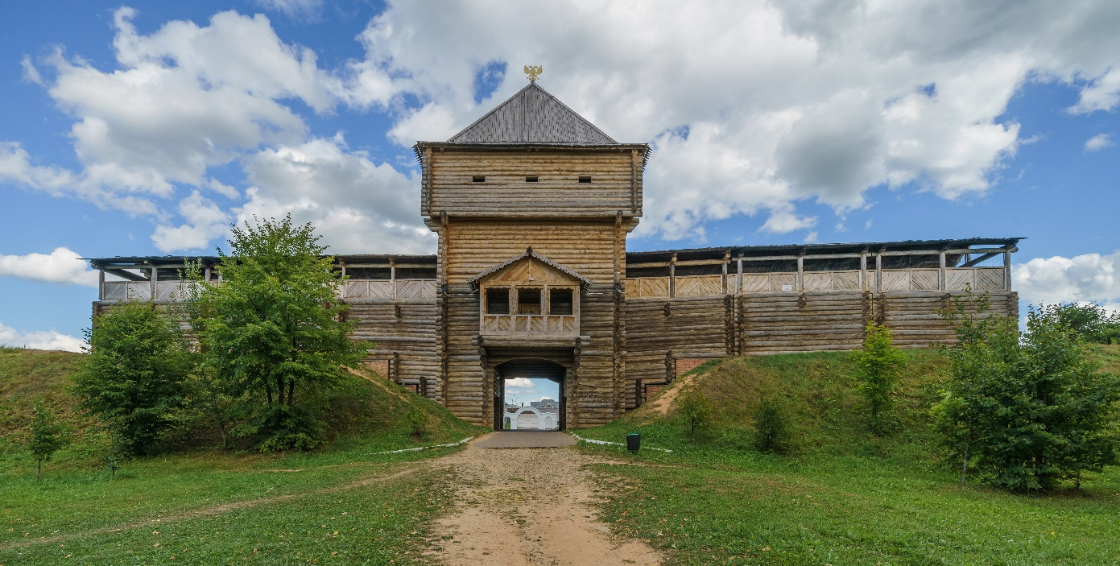
Дело вот в чем:
Как пишет в своем исследовании П.А.Раппопорт, деревянные стены крепостей XIV в. мало отличались от стен более раннего времени и представляли собой срубную однорядную стену, скрепленную короткими поперечными перерубами. Что же мы имеем по факту – крепость построена из нескольких прямоугольных срубов, каждый из которых имеет четыре полноценных стены, или, другими словами, два ряда бревен, скрепленных поперечными перерубами. Такие стены в городах стали воздвигать в более позднее время и, как правило, внутреннее их пространство засыпали землей, песком или камнями. Делалось это с целью противодействия ударам каменных пушечных ядер.
В укреплениях же меньшего военного значения, к которым, без сомнения, можно отнести и Лух, строили более простые деревянные стены столбовой конструкции, где основу составляли врытые в землю столбы, в пазы которых укреплялись горизонтальные бревна. Учитывая тот факт, что городом Лух был впервые назван в духовной грамоте Ивана III от 1504 года, мы делаем вывод, что вероятнее всего стены Лухской крепости были просты в устройстве и наверняка не имели второго ряда бревен, не говоря уже о том, чтобы иметь засыпанные глиной или песком срубы, как это было во многих крупных крепостях.
Однако еще одно из исследований о памятниках зодчества и монументального искусства Ивановской области сообщает нам, что валы земляной крепости в Лухе завершались оградой-тыном, а уже в более крупных крепостях (Шуя, Кинешма, Юрьевец) валы венчались рублеными стенами с башнями. Таким образом, мы все более приходим к выводу, что никак не могли крепостные стены Луха иметь вид четырехстороннего сруба.
Немаловажное значение имеет и тот факт, что в 2008 году на валах, окружающих древнее городище, были проведены археологические раскопки. Они предваряли строительство деревянной крепости. По результатам раскопок археологами было сделано заключение о том, что крепость, возможно, не была достроена до конца: на гребне вала не было выявлено четких следов верхнего оборонительного эшелона (частокола или крепостных стен).
С учетом того, что в источниках встречаются упоминания о неоднократных сожжениях врагами Лухской крепости, а археологические исследования не дают уверенной картины наличия крепости как срубной конструкции, мы приходим к выводу, что деревянные укрепления в Лухе вероятнее всего представляли собой частокол или простую столбовую конструкцию, но никак не могли выглядеть так, как они представлены сейчас – в виде приставленных друг к другу срубов колодцевого типа.

Полное собрание русских летописей. М., 1965. Т.12. с.8.
Кабанов А.Ю. Страницы истории Лухского края // Лухский край. Земля заповедная. Иваново, 2003. - с.216.
Раппопорт П.А. Древние русские крепости. М., 1965. - с.33.
Е.Л.Костылева, А.В.Уткин. Предварительные результаты раскопок земляного вала Лухской крепости осенью 2008 года // Вестник Ивановского государственного университета. Иваново, 2009. Вып.1. - с.29
Раппопорт П.А. Древние русские крепости. М., 1965. - с.34.
Там же, с.34.
Свод памятников архитектуры и монументального искусства России: Ивановская область, ч.2. – М.: Наука, 2000. – 776 с. - с.602.
Свод памятников архитектуры и монументального искусства России: Ивановская область, ч.1. – М.: Наука, 1998. – 526 с. – с. 7.
Е.Л.Костылева, А.В.Уткин. Предварительные результаты раскопок земляного вала Лухской крепости осенью 2008 года // Вестник Ивановского государственного университета. Иваново, 2009. Вып.1. - с.38.

